Открытие Всероссийского конкурса "Педагогический дебют - 2015"

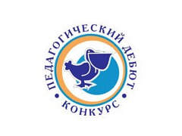
6 апреля в Москве стартовал очный этап Всероссийского конкурса "Педагогический дебют - 2015", который проводится при поддержке Общероссийского Профсоюза образования в целях создания условий для развития творческого потенциала, самореализации и формирования гражданской позиции молодых педагогических работников, активного профессионального отношения к совершенствованию системы образования.
В мероприятиях конкурса принимают участие специалисты организационного отдела и отдела по связям с общественностью аппарата Общероссийского Профсоюза образования.
В день официального открытия конкурса с его участниками и гостями встретился заместитель председателя Общероссийского Профсоюза образования Михаил Авдеенко.
www.eseur.ru

